Дошкільний навчальний заклад ( ясла- садок) №1 «Дзвіночок»
Комунальної власності Сарненської міської ради

Консультація для батьків

Виховання самостійності

Підготувала і провела
вихователь: Довгопола Л.М.

м.Сарни – 2020р.
Самостійній та ініціативній дитині легше проявити себе та зарекомендувати з позитивного боку практично в будь-якій сфері життя. Але як навчити дитину самостійності, захистивши при цьому від усіляких небезпек та не зарубавши на корені допитливість, прагнення пізнавати світ та діяти? Для багатьох батьків це питання залишається одним із найбільш непростих у вихованні.

Що таке самостійність
Говорячи про самостійність як про важливу особистісну рису, дитячі педагоги та психологи мають на увазі:
- Вміння діяти без допомоги оточуючих;
- Здібність до прийняття рішень та усвідомлення відповідальності за їх наслідки;
- Вільний прояв своєї думки та позиції, незалежно від можливої реакції інших людей.
А оскільки людина – істота соціальна, важливо виховувати самостійність у дитини із поправкою на відповідність загальноприйнятим нормам поведінки. Тим не менш, основна роль батьків полягає в тому, щоб мінімально втручатися в природне бажання малюка все спробувати і дізнатися. Не перешкоджаючи гармонійному розвитку, вам вдасться виростити сильну, активну та цілеспрямовану особистість.

Особливості формування та виховання самостійності у дітей дошкільного віку
В педагогічній системі М. Монтесорі самостійність розглядається як біологічна риса, що притаманна дитині з перших днів її життя, яку можна вгледіти як в умінні тримати голову (2,5-3 місяці), так і в комунікативних навиках (2-3 роки). Необхідно вчасно виявити перші прагнення до автономності та підтримати їх, заклавши тим самим основу для формування самостійності у дітей.
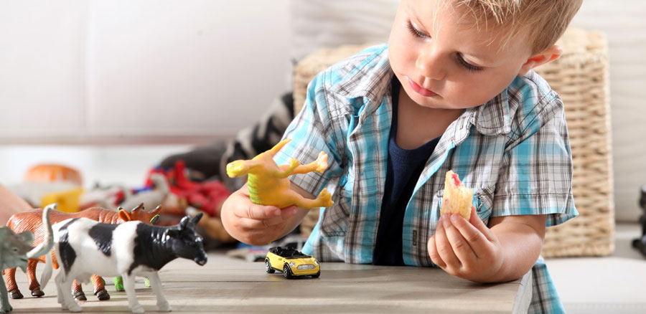
- До досягнення 3-річного віку дитина має оволодіти елементарними навичками самообслуговування: їсти, одягатися/роздягатися, вмиватися, складати речі/іграшки. Також для цього періоду характерний прояв свободи вибору – одежі чи іграшок для прогулянки, улюбленого посуду для їжі, улюблених місць для дозвілля на вулиці.
- Виховання самостійності у дітей 3-4 років полягає в тому, аби підтримати бажання проявляти свою незалежність та відтворювати сценки із дорослого життя. Розширте його межі, залучаючи до щоденних справ, які з допомогою казок та ігор трансформуються у захоплюючі пригоди.
- Старшим діткам поручайте виконувати щоденні обов’язки, що стосуються всієї родини. У цьому віці приходить усвідомлення власної відповідальності за дії, можливість аналізувати результати та помилки.

Як привчити дитину до самостійності: інструкція для батьків
- Не квапте малюка, дозвольте йому самому зробити будь-що. Звичайно, зручніше та швидше одягти трирічку, аніж терпляче очікувати, доки він впорається самостійно, але така допомога лише нашкодить у майбутньому;
- Заохочуйте ініціативу: хваліть за вимиту підлогу (нехай і з калюжами) чи вдягнену самостійно сукню (можливо, задом наперед);
- Створіть безпечне середовище для розвитку. Замість того, щоб регулярно обмежувати дії дитини пересторогами та заборонами, приберіть всі потенційно небезпечні предмети з дитячого простору;
- В ситуаціях, що постійно повторюються дозвольте обирати, не забуваючи про відчуття міри. Так, малюк має право обрати футболку із трактором чи тваринами для виходу на вулицю, рис чи картопляне пюре на обід. Відмову їсти суп із котлетою на користь шоколадного батончика коректно відхиліть, аргументуючи свою позицію;
- Визнайте право на помилку, не сваріть в разі невдачі. Адже тільки в результаті багаторазового повторення та аналізу своїх невдач можна навчитися будь-чому;
- Дайте зрозуміти, що будь-яка дія має свої наслідки;
- Використовуйте вербальне підкріплення та вірте у свого малюка. «Злізай, а то впадеш» – подібні фрази відбивають бажання робити будь-що. «Тримайся міцніше, і ти не впадеш» – така риторика вселяє в маленьку людину віру у власні сили.

Самостійність у виборі одягу та одяганні:
- Організуйте зручні шафки для одягу, нехай в них будуть низькі полки, щоб дитині було зручніше дотягнутися, зручні вішалки, поперечини. Якщо речі будуть для дитини доступні, незалежність у виборі одягу неодмінно з'явиться!
- Вибирайте дитяче взуття та одяг зі зручними застібками, кнопками, різними липучками. Светри і футболки з вільною горловиною, шорти і штани на резинці. Дитина зможе одягатися без вашої допомоги легко і швидко.
- Розподіліть по шафках сезонний одяг.
- Покажіть дитині куди потрібно складати одяг для прання.

Самостійність в гігієнічних процедурах:
- У ванній розподіліть на низькому рівні: рушник. Також вам знадобиться підставка або стільчик, щоб дитині було зручно дотягнутися до крана.
- Насадка для унітазу або горшок також повинні бути в постійному доступі для малюка.

Самостійність в їжі:
- Створіть на кухні спеціальну дитячу зону: шафка або поличка, де буде зберігатися посуд малюка.
- Використовуйте скляний і керамічний посуд, покажіть дитині, як з ним поводитися.
- Готуйте таку їжу, яку ваш малюк може їсти без труднощів.
- Дозволяйте дитині допомагати в вам в приготуванні їжі та прибиранні.

Самостійність під час сну:
- Дитяче ліжко повинно бути низьким та відкритим, таку зону сну дитина вільно зможе залишати за бажанням, також як і повертатися.
- Придумайте ритуал, який буде повторюватися кожен вечір, наприклад чай, читання книги, перегляд мультфільму. Таким чином Вам не потрібно буде щодня нагадувати про те, що прийшов час для сну.

Самостійність в дозвіллі та іграх:
- Організуйте в дитячій кімнаті зручні зони зберігання іграшок. Прибирайте по-далі ті іграшки, з якими малюк вже не грає, так йому буде набагато легше наводити порядок.
- Ігри, альбоми для малювання та інші приналежності повинні бути в найближчому вільному доступі.
- Поставте в дитячій кімнаті предмети для прибирання, совок, щітка, для самостійного прибирання сміття зі столу і статі.
Запасіться терпінням та на власному прикладі демонструйте бажані приклади поведінки. Не забувайте про ключовий принцип, яким варто керуватися при вихованні цілісної та самостійної особистості, – не «замість дитини», а «разом із дитиною».

